DECLARAÇÃO DE ANUÊNCIA

Objetivando submissão a Revista Gaia Scientia, editada pelo Programa de Pós Graduação em Desenvolvimento e Meio Ambiente (PRODEMA) da Universidade Federal da Paraíba (UFPB), os autores abaixo-assinados declaram que o artigo "PRODUÇÃO CIENTÍFICA: ARTIGOS DA REDE PRODEMA NO PERÍODO DE 2007 A 2012" é original, inédito e não foi submetido a outro periódico. Ao mesmo tempo, os autores expressam sua anuência acerca da submissão.

Aracaju-SE, 15 de julho de 2015.

Autores
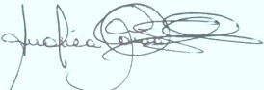
- Andréa Maria Sarmento Menezes, Autora.
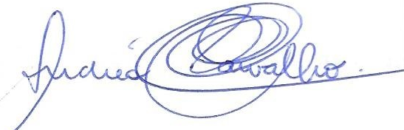
- Andréa Freire de Carvalho, Autora.
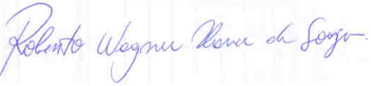
- Roberto Wagner Xavier de Souza. Autor
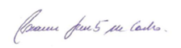

- Roseanne Santos de Carvalho, Autora principal.

